


ASSESMENT REPORT
JIAC 3
JAKARTA 2020

Landasan uuuTeori 123hhh
- IEC 60502 (Testing in Line)
- CENELEC HD 620 (Testing in Line)
- IEC 60270 (PD Measurement)
- IEC 60885-3 (PD Measurement)
- IEEE 400.4 (PD Measurement)

- Keuntungan DAC
- Tes ketahanan kabel terhadap tegangan dengan menggunakan DAC memungkinkan untuk merusak kabel atau memicu PD didalam system kabel.
- Dapat memungkinkan untuk mendeteksi berbagai macam kecacatan pada system kabel baru atau lama tanpa membuat kecacatan baru atau menyebabkan penuaan secara signifikan.
- Dapat menghasilkan pola PD dan beberapa parameter yang sesuai dengan pengujian kabel di pabrik.
- Lebih mudah untuk dipahami, lebih ringan dan mudah untuk dioperasikan.
- Membutuhkan tegangan input yang rendah sehingga tepat untuk pengujian langsung dilapangan.

- Kerugian DAC
- Karena pengisian dan pelepasan tegangan yang berkarestik saat pengujian ketahanan tegangan dan pengujian PD dapat berbeda dengan pengujian menggun akan tegangan AC murni khususnya dengan lokasi aktifitas PD.
- Pengujian bergantung pada kapasitansi kabel sehingga penggunaan frekuensi uji dapat berbeda-beda.
- Untuk menjaga frekuensi uji tetap pada 20 Hz – 500 Hz pada pengujian kabel pendek maka diperlukan tambahan kapasitor.
- Kerusakan yang disebabkan menggunakan DAC bergantung pada dielectric loss pada masing-masing kabel.
- Waktu pengisian bergantung pada panjang kabel, kapasitansi kabel ,dan sumber arus yang digunakan.

- Spesifikasi Alat Uji

Internal partial discharge pada kabel dapat dideteksi dengan menggunakan
alat OWTS yang memiliki Spesifikasi teknik paralatan OWTS sebagai berikut.
Nama : MV 10 DAC Tes Diagnosis System 30 KV
Manufaktur : Onsite High Voltage
Output : up to 30 kV
Software PD Maping : DAC Explorer

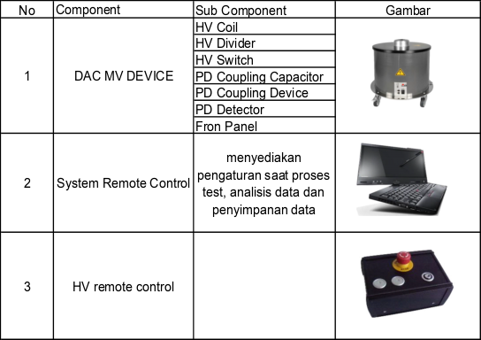

- Metode Pengujian Assesmen Kabel
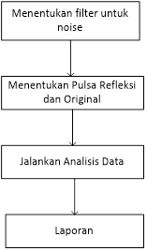
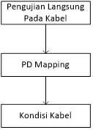
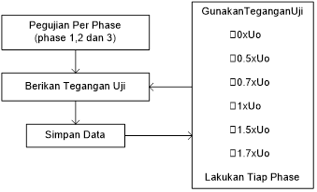
- Alur Rekomendasi

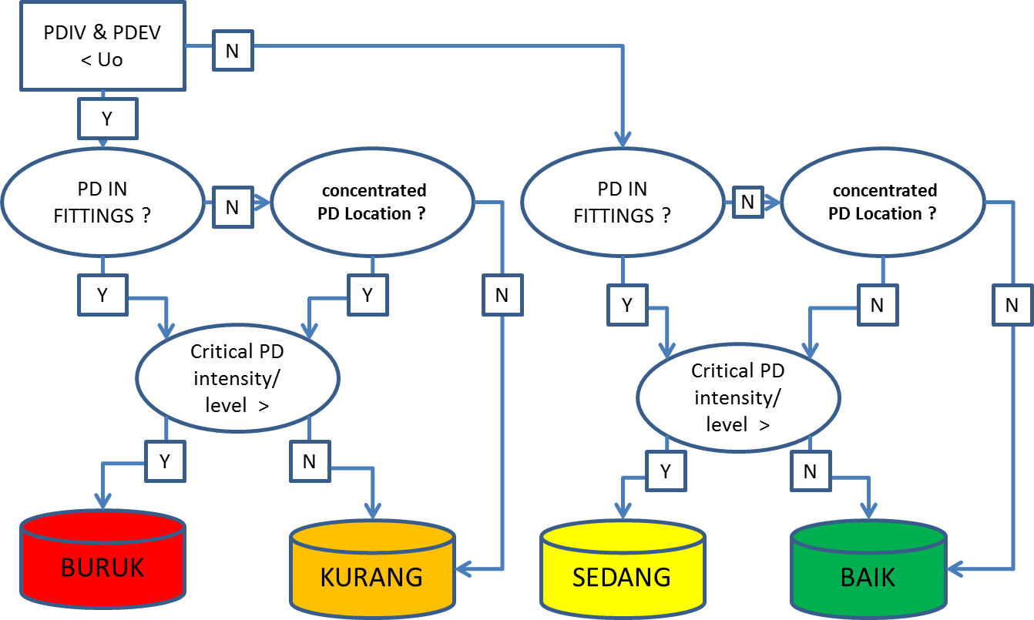

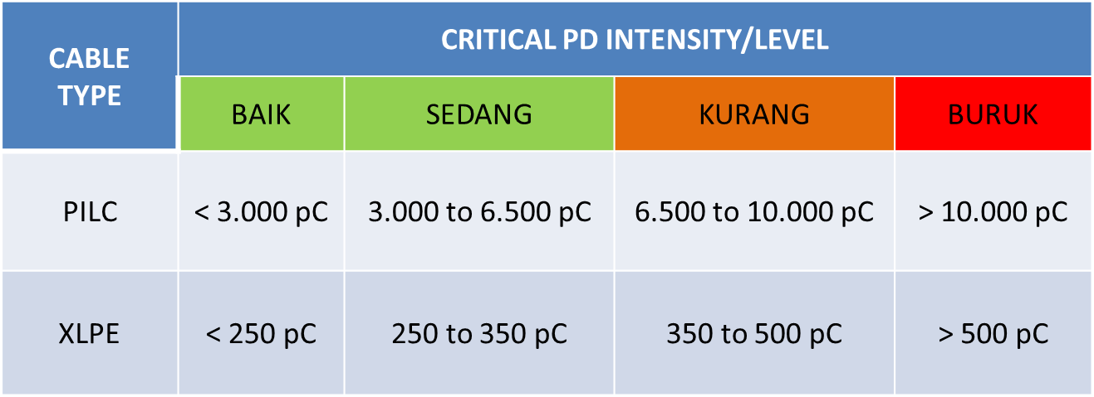

Sumber : Emerson Grid Power
- Summary Report
Tabel I. Status Kabel POWER STATION 2
NO | SEGMENT | PANJANG KABEL (M) | JUMLAH JOINTING | STATUS KABEL
 |  |  |  | BAIK | SEDANG | KURANG | BURUK
1 | PS 2 MSR – P7 | 1267 M | 5 | √
2 | PS 2 MSM – P 15 MSB | 634 M | 2 |  | √
3 | PS 2 MSE – P 15 MSB | 823 M | 5 |  | √
4 | PS 2 MSF – PS 5 | 981 M | 2 | √
5 | PS 1 (NP KARANTINA MSA)-NP 53 MSB | 3490 M | 15 |  | √
6 | PS 1 (NP KARANTINA MSA)- MP 54 | 1889 M | 10 |  | √

Tabel II. Replacement Location
No | Segmen | REPLACEMENT LOCATION
1 | PS 2 MSR – P7
2 | PS 2 MSM – P 15 MSB | 350 – 400 M
3 | PS 2 MSE – P 15 MSB | 700 M
4 | PS 2 MSF – PS 5
5 | PS 1 (NP KARANTINA MSA)-NP 53 MSB | 2922 M | 3260 – 3400 M
6 | PS 1 (NP KARANTINA MSA)- MP 54 | 900 – 1000 M | 1700 – 1800 M

